Державний вищий навчальний заклад
Ужгородський національний університет
Факультет інформаційних технологій

ЛАБОРАТОРНА РОБОТА № 2
Тема: Представлення дизайну веб-додатку.

Виконав студент ІІІ курсу
спеціальності «Комп’ютерні науки»
Граб Сергій Сергійович

Ужгород-2026
Мета: Необхідно на основі попередньої роботи розробити дизайн свого веб-застосунку.
Завдання до роботи:
- Детальний опис ідеї з відповідними ілюстраціями (попередня робота, але наявність ілюстрацій є обовязковою)
- Фінальний дизайн веб-сайту (його потрібно буде реалізувати за допомогою React до кінця семестру ).
- Хто ще не має, то встоновити git, зареєструватися на github використовуючи університетську пошту. Ім’я користувача (nickname) встановити зрозумілим, на кшталт rbuchuk, romanbuchuk, buchukroman…Тобто повинно складатися Вашого імені та прізвища
- Додати romanbuchuk та викладача який у вас приймає роботу (нікнейми запитати у викладача)
- Створити репозиторій, назвою повинно бути назва вашого проєкту
- Долати всі попередньо оформлені напрацювання (мокапи, дизайн, ....)
- Опублікувати всі зміни на GitHub
- Створити PullRequest (нас додати як переглядачів (reviewers))
- ВИСНОВКИ
Хід роботи
- Веб-застосунок LifeSync, це універсальний таск-менеждер для розмежування навчання, роботи, та особистого життя. Усі справи в додатку обов'язково містять одну з трьох міток:
  - Навчання (лабораторні, сесія, курсові, прочитати статтю);
  - Робота (звіти, проєкти, дедлайни клієнтів);
  - Особисте (спорт, шопінг, відпочинок, зустрічі з друзями, побут).
На головному екрані розташовано кругову діаграму, яка аналізує тільки вже виконані справи за обраний період (день, тиждень, місяць). Під час створення будь-якого завдання користувач обирає його складність за шкалою від 1 до 5 (де 1 — «легке», а 5 — «важка справа»).
Алгоритм розрахунку: застосунок підраховує суму балів складності всіх завдань на кожен конкретний день. 2 сторінка це календар з кольоровою градацією днів:
- Зелений колір (Легкий день, 1–4 бали): Оптимальне навантаження, є час для відпочинку.
- Жовтий / Помаранчевий колір (Середній день, 5–8 балів): Плідний робочий день, вимагає концентрації.
- Червоний колір (Важкий / Критичний день, 9+ балів): День перевантажений дедлайнами.
3 сторінка це сторінка із завданнями, завдання по роботі, навчанню та особистому життю. І 4 сторінка це сторінка авторизації.
- На рис.1, рис.2, рис.3 та рис.4 наведено дизайн веб застосунку, створений за допомогою інструменту Figma.
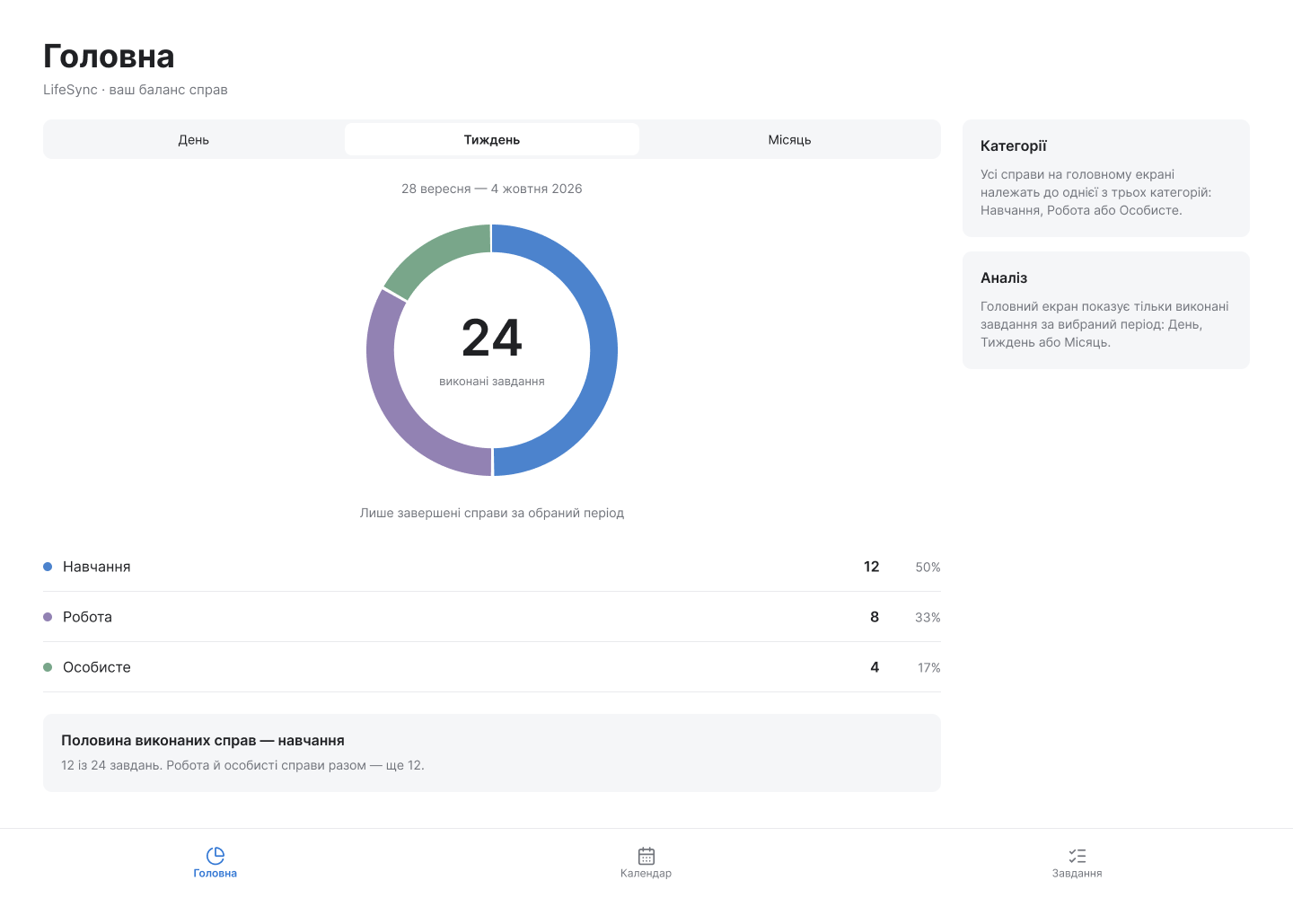
Рис. 1. Дизайн головної сторінки

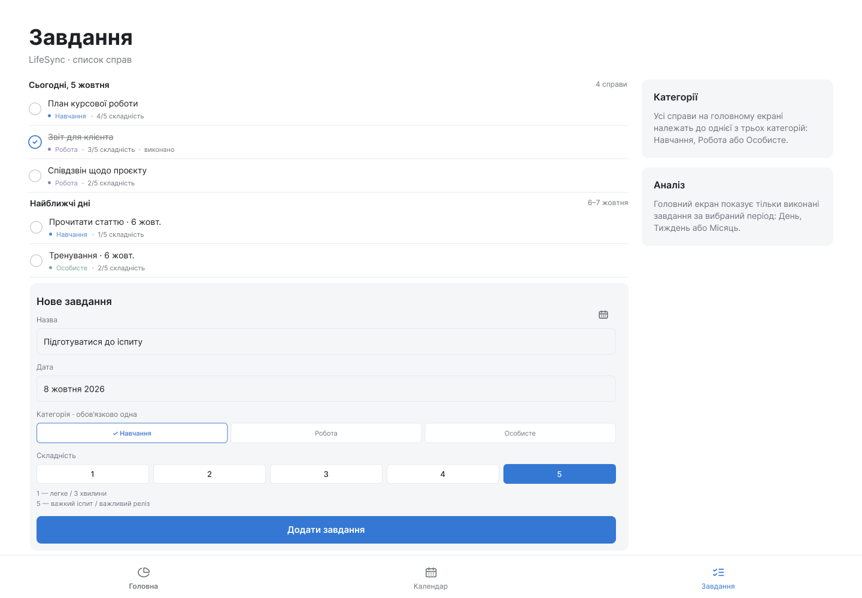Рис. 2. Дизайн сторінки із завданнями
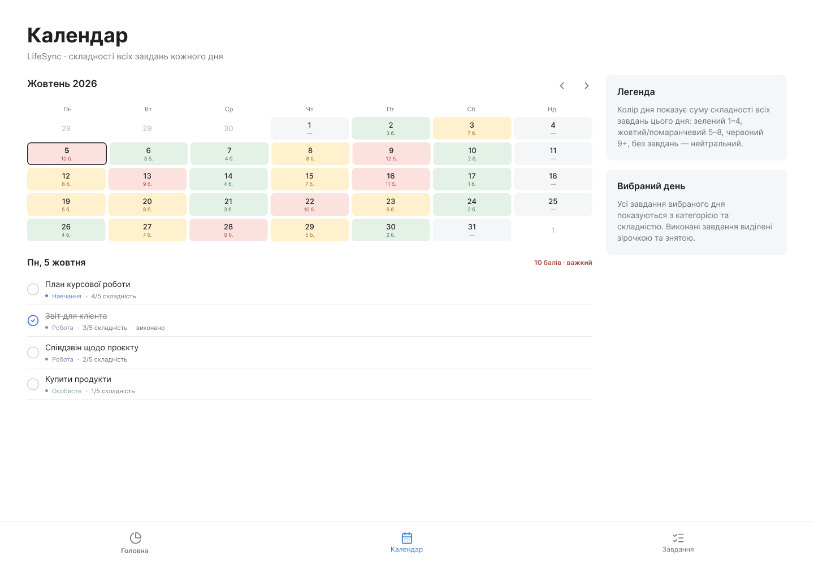
Рис. 3. Дизайн сторінки календаря
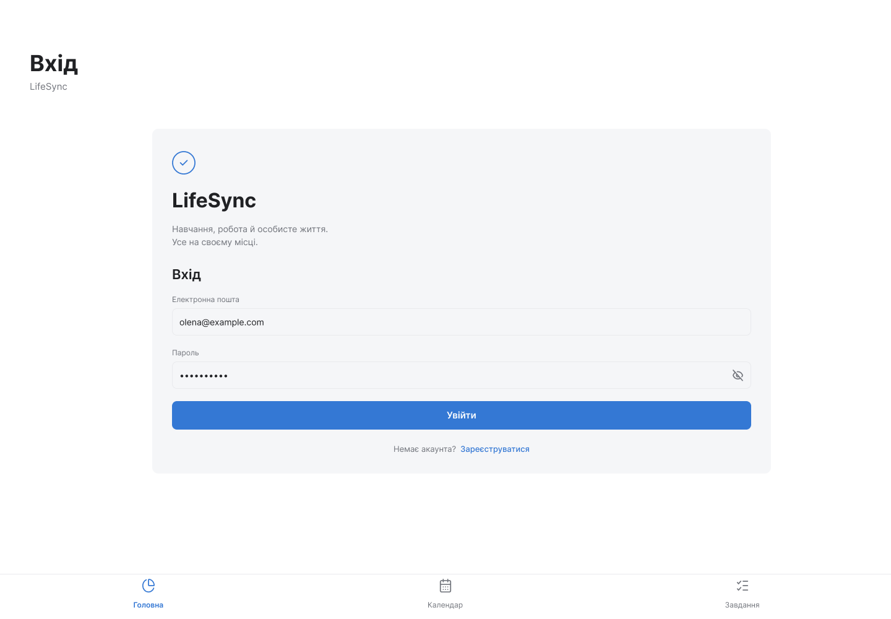
Рис. 4. Дизайн сторінки авторизації

Також надане посилання на дизайн у браузері: https://www.figma.com/design/yDlYMPQzAyMmeQQKDh9NWH/Untitled?node-id=0-1&t=LsGYBEvNjSvSwyhk-1

- На рис. 5 показано зареєстрований акаунт на Github.
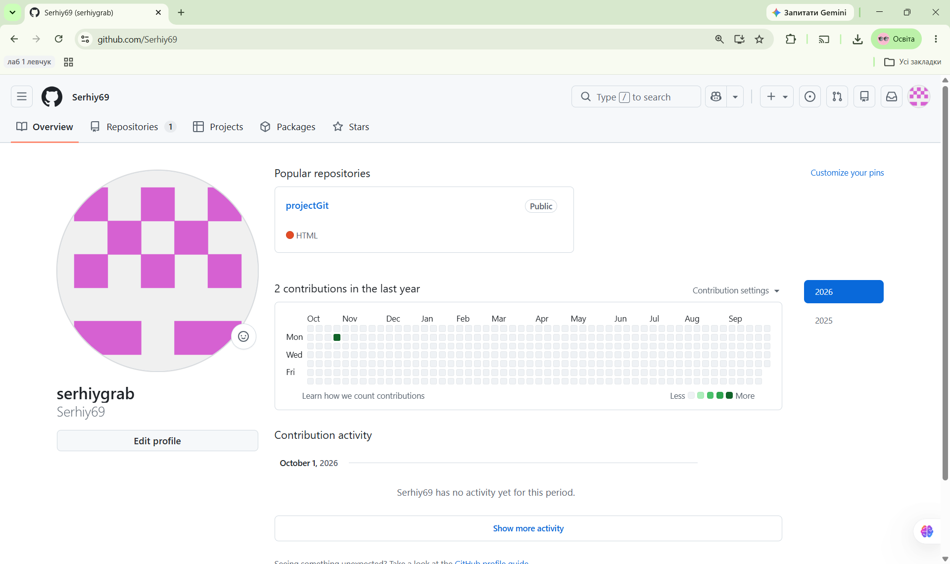
Рис. 5. Профіль на Github

- На рис.6 продемонстровано додавання викладача до репозиторію.

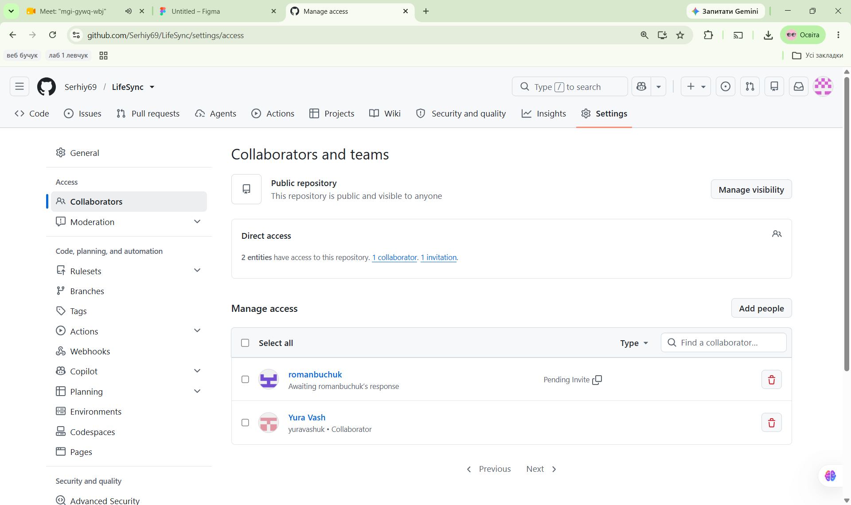
Рис. 6. Додано викладача до репозиторію

- На рис.7 продемонстровано створений репозиторій.
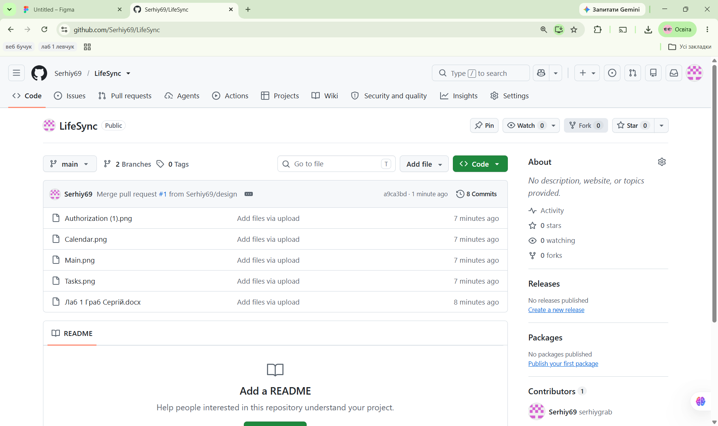
Рис. 7. Створено репозиторій

- На рис. 8 продемонстровано як всі напрацювання додані на репозиторій.

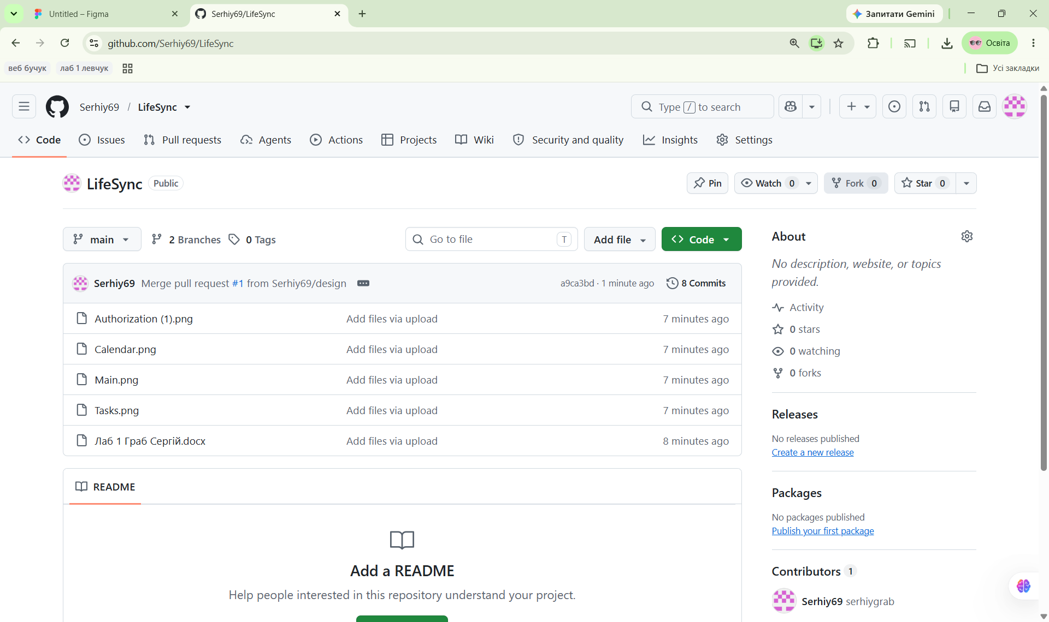
Рис. 8. Зміни додано на репозиторій

- На рис. 9 опубліковані всі зміни на гіт хаб.

Рис. 9 Файли на Github

- На рис. 10 продемонстровано створений PullRequest.

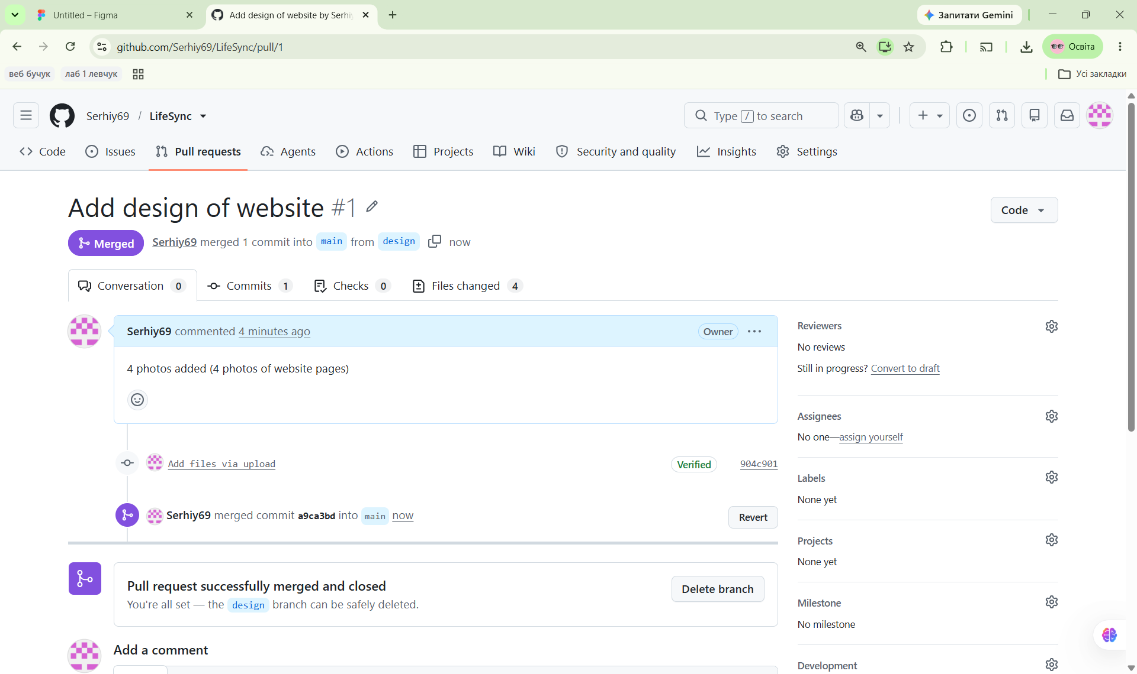
Рис. 10 Створено PullRequest

- Висновки:
В ході даної лабораторної роботи було описано ідею нового веб-застосунку таск-менеджера LifeSync. Було завершено фінальний дизайн веб-сайту, та продемонстровано це в звіті. Було встановлено git, та зареєстровано профіль на Github. Додано викладачів до Github. Було створено репозиторій з назвою проєкту, та додані всі попередньо оформлені напрацювання. Всі зміни були опубліковані на Github. Та наприкінці створено PullRequest та додано викладачів як reviewers. Тож в ході даної лабораторної роботи було завершено роботу на дизайном проєкту та продемонстровано його фінальну версію, також було встановлено та освоєно git та додатково зареєстровано на Github, створено репозиторій та зроблені всі потрібні дії щоб викладачі мали доступ до репозиторію та інформації розміщеної там.

